1. **Contexte du Projet**

Touché est une technologie de détection de contact, qui n’est pas seulement capable de reconnaitre un contact avec un humain comme un capteur capacitif basique, mais qui va pouvoir détecter des configurations complexes (comme plusieurs doigts spécifiques).

Les domaines d’application sont variés, et notre projet consiste à reproduire ce principe de détection.

Dans ce projet, notre groupe va devoir réaliser un interrupteur intelligent avec une pomme de terre. Notre circuit va avoir pour objectif de réaliser différentes commandes en fonction de l’action que l’on fait sur la pomme de terre.

Les actions sur la pomme de terre que notre circuit sera capable de reconnaitre seront « Touché à un doigt », « Touché à deux doigts » et « saisi à pleine main ». Nous sommes libres de choisir ce qu’actionnera les commandes (leds, moteur, buzzer, ect).

Lors de la réalisation de ce projet nous avons été confronté à quelques contraintes :

Prévues :

* Utilisation d’une pomme de Terre.
* Reconnaitre 3 types de contact.
* Utiliser les programmes et logiciels fournis dans les ressources.
* Temps : 2 jours pour la réalisation.

Imprévues :

* Absence de matériel (bobines, condensateurs, cartes Arduino).
* Alarme incendie pendant la période de montage.
* Programme oscillographe non fonctionnel.

1. **Résultats des expériences menées**

Nous avons réalisé deux expériences intermédiaires avant d’arriver à notre produit final fonctionnel.

* 1. **Première expérience**

Reproduction du circuit suivant :

Avant de commencer le programme, nous avons dû télé verser un programme qui va demander à l’Arduino d’alimenter le port PWM D9 avec une certaine fréquence (que nous choisirons avant). Nous allons aussi mettre en place un oscilloscope qui va scanner les entrées du port ANALOGIQUE A0.

*Schéma 1*

Descriptions du chemin suivi :

Le courant sort du port PWM D9 et entre dans la première résistance (1000 HM) puis devait atteindre la bobine (10mH), malheureusement notre centre n’a pas pu nous obtenir des bobines, nous avons alors replacer cette bobine par un simple câble. Ce câble est ensuite relié à la pomme de terre grâce à un câble, à l’oscilloscope, ainsi qu’a une résistance de 1M OHM elle-même relié au GND.

Après notre « bobine », le courant va avoir deux chemins possibles : Soit il passera vers la pomme de terre, soit par la résistance. Dans les deux cas, notre oscillateur pourra nous imprimer le choix que le courant a fait. L’électrode elle possède une résistance infinie quand on ne la touche pas avec le doigt, mais une résistance de 2000 Ohm quand on la touche. Le courant va donc changer de direction en fonction de si on touche la pomme de terre ou pas.

*Schéma 2*

Pour pouvoir avoir un résultat perceptible à l’œil nu, il faudra ajuster la fréquence. Une fréquence trop basse sera tout simplement assez illisible, alors qu’une fréquence trop grande ne sera pas assez précise pour être pertinente. Nous y sommes donc aller à tâtons et la fréquence 800KHz semble être un bon compromis.

Voici les résultats constatés sur plusieurs fréquences :

|  |  |  |  |  |  |  |  |  |  |  |
| --- | --- | --- | --- | --- | --- | --- | --- | --- | --- | --- |
| Fréquence | 500Hz | 1KHz | 10KHZ | 50KHZ | 100KHz | 200KHz | 300KHz | 400KHz | 500KHz | 600KHz |
| Tension crête à crête pas touché | 2.7 | 3 | 3.5 | 3.75 | 3.85 | 3.9 | 4 | 4 | 4.1 | 4.1 |
| Tension crête à crête touché | 1.5 | 1.7 | 1.9 | 2.4 | 3 | 3.2 | 3.4 | 3,5 | 3.3 | 3.2 |

On parle ici de capteur capacitif puisque le corps humain agit comme une résistance de 5000 Ohm théorique. De plus il agit comme un condensateur car le corps humain et la terre jouent le rôle de pôles, et les chaussures a le rôle de diélectrique.

* 1. **Seconde expérience**

Reproduction du circuit suivant :

*Schéma 3*

Nous avons télé versé un programme qui demande à l’Arduino d’alimenter le port PWM 9 avec une certaine fréquence (que nous choisirons avant). Nous allons aussi mettre en place un oscilloscope qui va scanner les entrées du port ANALOGIQUE A0.

Descriptions du chemin suivi :

Dans un premier temps, le programme qui était fournis contenait une erreur, nous avons alors dû supprimer la ligne 58 et remplacer en « HardCode » le port au quel était branché l’Arduino.

Comme dans l’exercice 1, le port PWM 9 génère un signal qui passe par les différentes étapes du circuit (Filtre passe bande, diode et lisseur)

Enfin, le signal qui arrive dans l’Arduino est analysé par l’oscillogramme. Dans un premier temps nous devons initialiser les valeurs en cliquant sur « Touch », « Grab » ou encore « nothing » ce qui prendras les valeurs actuellement à l’écran quand on touche. Ceci permis par la suite de pouvoir analyser, avec un comparatif, les valeurs de tension reçues par l’oscillogramme.

*Schéma 4*, *Schéma 5*, *Schéma 6*

1. **Explication du fonctionnement du circuit et du fonctionnement du capteur**

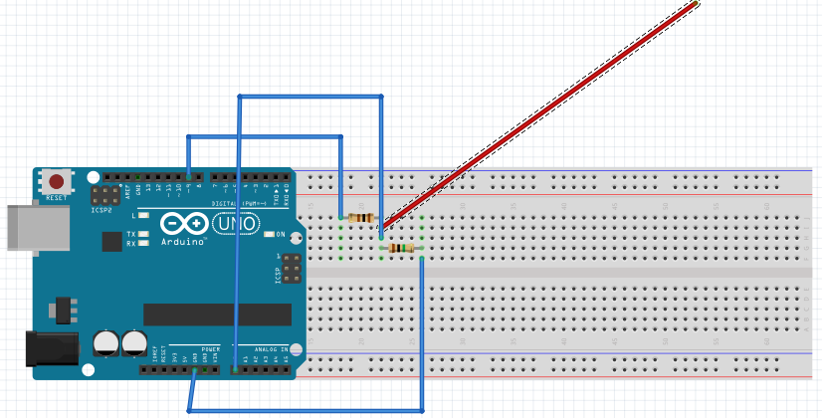

*Schéma Fritzing représentant le circuit*

Ce circuit représente celui présenté dans la partie 2.1, il s’agit du montage final que nous avons utilisé pour notre prototype.

Dans ce circuit, la sortie 9 envoie un signal dans la résistance, la bobine et le condensateur qui servent de filtres passe bande, permettant de filtrer les fréquences. La diode elle permet d’éviter tout retour du courant. Enfin, le condensateur et la résistance en parallèle permettent de lisser le signal pour un affichage plus propre.

Ce circuit permet donc de filtrer les fréquences parasites, de faire varier la tension du circuit en touchant la pomme de terre (Sert de résistance variable) et enfin d’afficher le tout proprement sur un oscillogramme.

1. **Présentation du prototype**

Le prototype que nous avons réalisé fonctionne sous le même circuit que le *schéma1*. Cependant nous avons remplacé le programme fournis dans les ressources car non fonctionnel dans les délais demandés par un programme réalisé par nous-même.

Dans un premier temps, l’oscillogramme : voir le GitHub

Celui-ci est très similaire à celui utilisé dans l’exercice 1. En effet il permet d’afficher le graphique en temps réel. Cependant nous avons rajoutés quelques fonctionnalités. Elles nous permettent de lire la valeur de l’intensité à chaque action. Puis on lance une boucle if qui nous permettra de détecter si cette intensité est comprise entre des valeurs définies. Celles-ci représente les actions prédéfinies, 1 doigt, 2 doigts et saisie a pleine main. Ensuite à chaque action correspond une valeur qui sera transmise via la variable touch.

Ainsi 1 doigt correspond à touch = 0, 2 doigts touch = 1 et saisie a pleine main touch = 2. Par la suite on ouvre un fichier texte var.txt et on y écrit la valeur de touch.

Le programme en python : voir le GitHub

Celui-ci va nous permettre de jouer un son pour chaque interaction avec la patate. Ainsi il va lire la variable comprise dans le fichier var.txt et va réaliser une suite de boucle si afin de vérifier la valeur de touch. Puis à chaque if on jouera un son différent.

Dans la version finale du programme nous avons rajouté la fonctionnalité de changer le type d’instrument lorsque l’on appuie sur la barre d’espace espace grâce à la bibliothèque pygame.

1. **Bilan du projet**

En finalité, notre projet nous a mené à réaliser un prototype fonctionnel qui joue des sons différents en fonction de la manière de toucher.

Dans ce projet, l’organisation interne au groupe étant bonne, nous avons appris à développer une technique de travail utilisant les derniers logiciels collaboratifs tel que OneNote, Skype Entreprise, GitHub. De plus, cette expérience nous a permis de voir les côtés positifs du brainstorming ainsi que les points à améliorer lors de ces réunions.

Malgré tout, certains délais n’ont pas été respectés pour la remise du rapport. Notamment à cause du manque matériel, des erreurs logiciels ainsi que du manque de maitrise de ces derniers.

Point positifs :

* Une mise au travail très rapide.
* Appropriation rapide du sujet rapide.
* Prototype terminé.

Point à améliorer :

* Faire le compte rendu plus rapidement.
* Mieux gérer le temps et la répartition du travail.
* Mieux identifier les parties importantes afin d’y accorder un temps plus adapté.

1. **ANNEXES :**

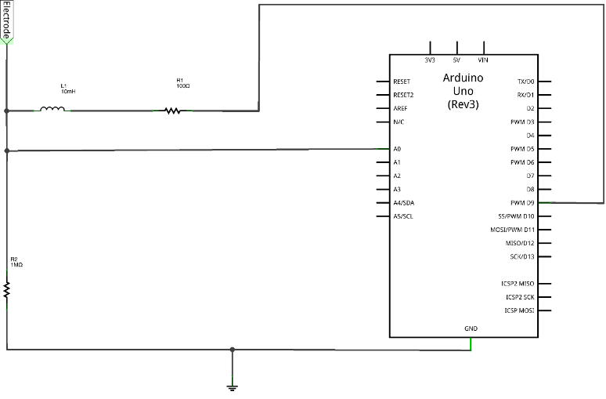Schéma 1 :

Schéma 2 :

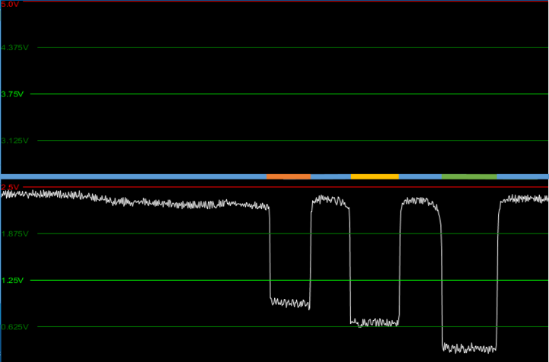

Légende : 1 doigt, 2 doigts, la main.

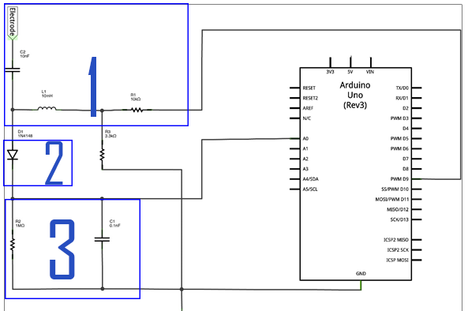Schéma 3 :

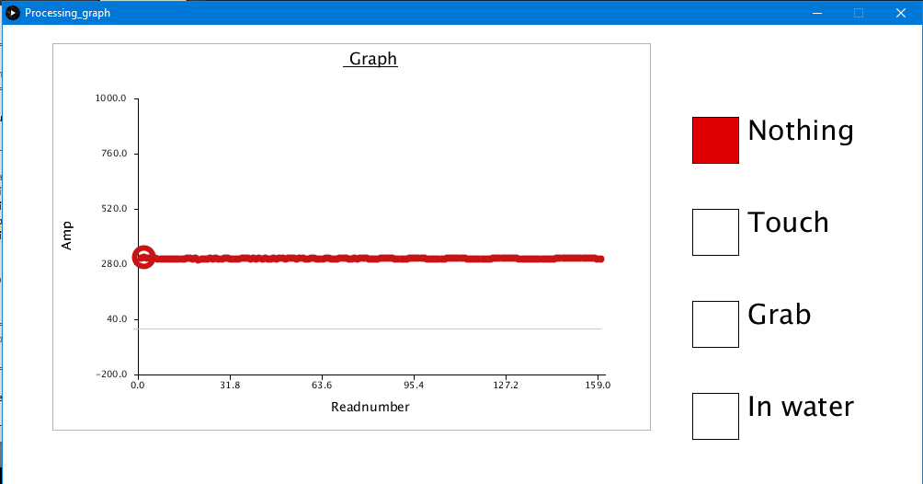Schéma 4 :

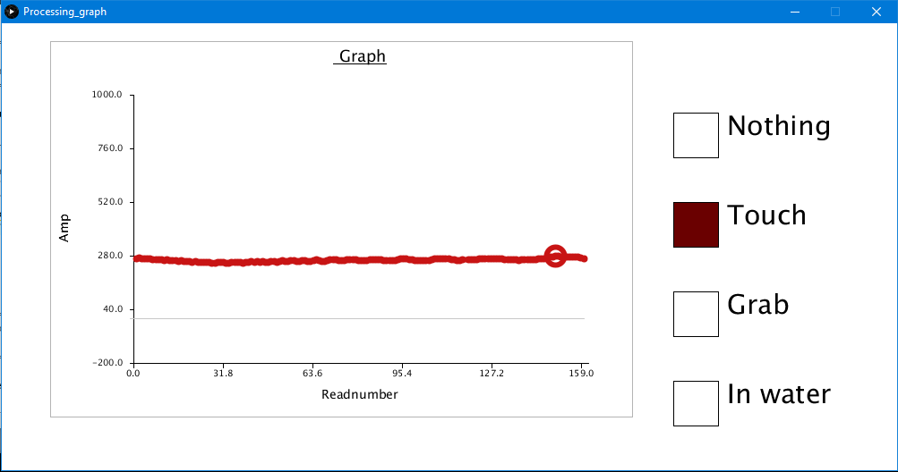Schéma 5 :

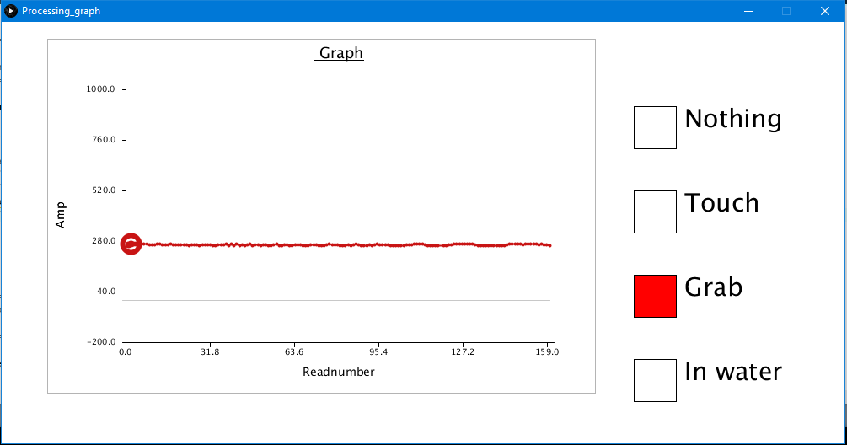Schéma 6 :